Writing: Formal letter

Dáme to! Formal letter

________________________________________________________

- Na internetu jste našel/našla následující inzerát:

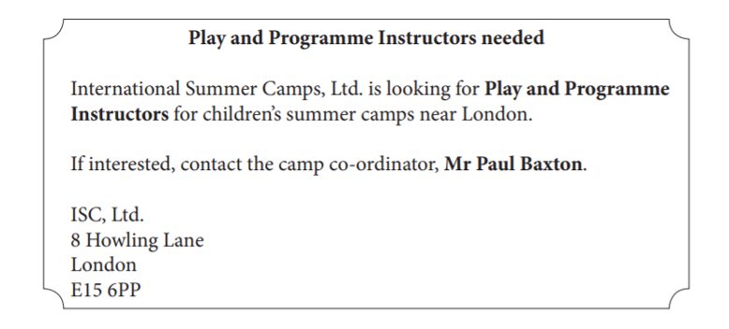

Máte o nabízenou pozici zájem, a proto jste se rozhodl/a na inzerát reagovat. Napište panu Baxtonovi dopis v rozsahu 120-150 slov, ve kterém:

- sdělíte, proč píšete;
- se stručně představíte;
- uvedete své dosavadní zkušenosti s prací s dětmi;
- napíšete, proč si myslíte, že jste vhodným kandidátem (charakterové vlastnosti, dovednosti, jazykové znalosti apod.);
- požádáte alespoň o jednu informaci týkající se nabízené práce.

…………………………………………………………………………………………………………………………………………………………………………………………………………………………………………………………………………………………………………………………………………………………………………………………………………………………………………………………………………………………………………………………………………………………………………………………………………………………………………………………………………………………………………………………………………………………………………………………………………………………………………………………………………………………………………………………………………………………………………………………………………………………………………………………………………………………………………………………………………………………………………………………………………………………………………………………………………………………………………………………………………………………………………………………………………………………………………………………………………………………………………………………………………………………………………………………………………………………………………………………………………………………………………………………………………………………………………………………………………………………………………………………………………………………………………………………………………………………………………………………………………………………………………………………………………………………………………………………………………………………………………………………………………………………………………………………………………………………………………………………………………………………………………………………………………………………………………………………………………………………………………………………………………………………………………………………………………………………………………………………………………………………………………………………………………………………………………………………………………………………………………………………………………………………………………………………………………………………………………………………………………………………………………………………………….........................................................................................................................................
Co jsem se touto aktivitou naučil(a):
………………………………………………………………………………………………………………………………………………………………………………………………………………………………………………………………………………………………………………………………………………………………………

Autor: Lýdie Valešová
Toto dílo je licencováno pod licencí Creative Commons [CC BY-NC 4.0]. Licenční podmínky navštivte na adrese [https://creativecommons.org/choose/?lang=cs].

